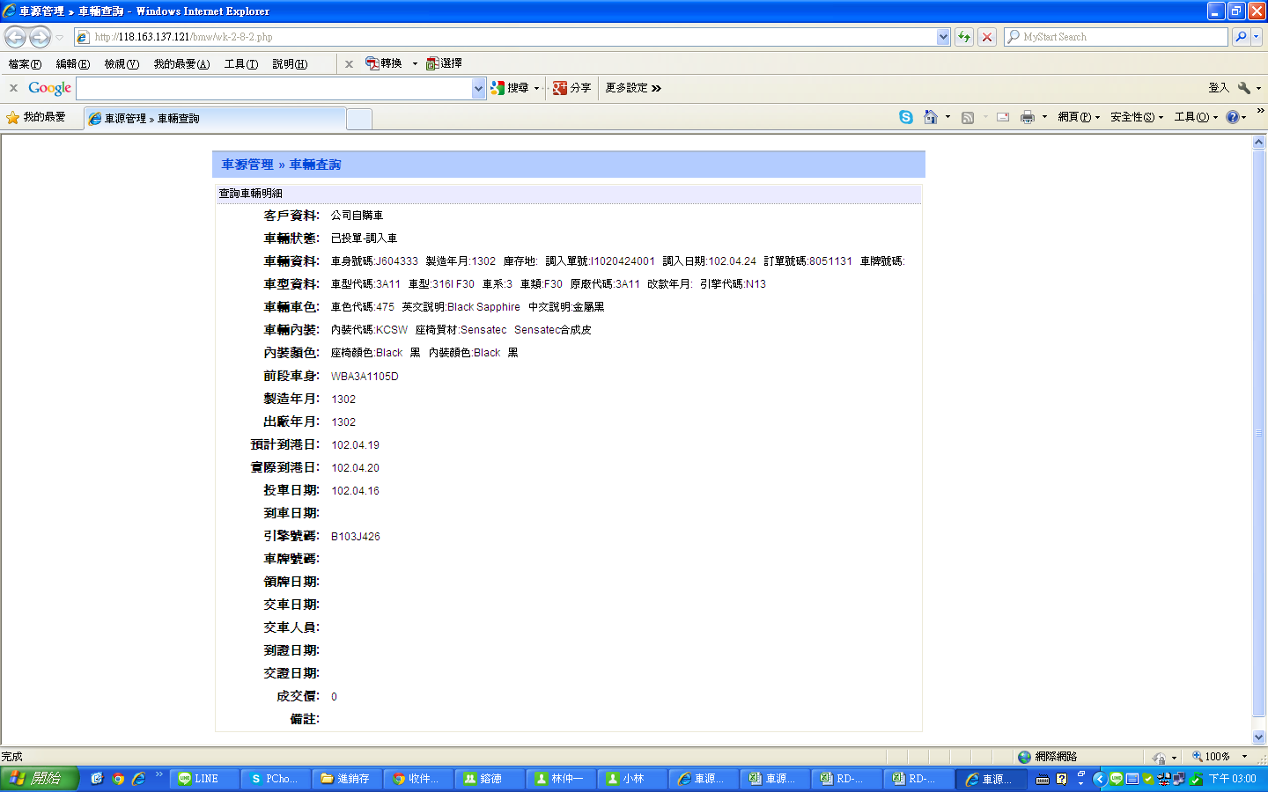

在車輛查詢中，如為調入車輛，請帶出調入單位為那家經銷商，此資料均由非管車源之人員查詢用，請增加。